PRESSEBLATT BIOGRAFIE SOPHIE:

Sophie Stockinger, geboren 1997, in Wien, besucht ein Wiener Gymnasium und wurde aus über 100 Mädchen im Teenager-Alter für TALEA gecastet.

Sophie brachte zum Dreh bereits einige Jahre Bühnenerfahrung mit. Im Kinderensemble gutgebrüllt gab sie die Rosa im Verschwender, die Viola in Was ihr Wollt, die Salome in Der Talsiman und die Buhlschaft im Jedermann.
Sophie ist Mitglied des Theaterclubs der Jungen Burg des Wiener Burgtheaters (Premiere Essenz : 10. September, Vestibül Burgtheater) und des Jungen Ensemble Hörbiger (www.jöh.at) im Theater zum Himmel. Am 22. und 23. September 2013 steht Sophie in der ersten Produktion des Jungen Ensemble Hörbiger im Stadttheater Walfischgasse in Romeo und Julia auf der Bühne (www.stadttheater.org).

In der ORF Produktion LEBEN, Schnell ermittelt (90 min Fernsehfilm, August 2013) spielt Sophie an der Seite von Ursula Strauss.

TALEA ist ihr erster Film.

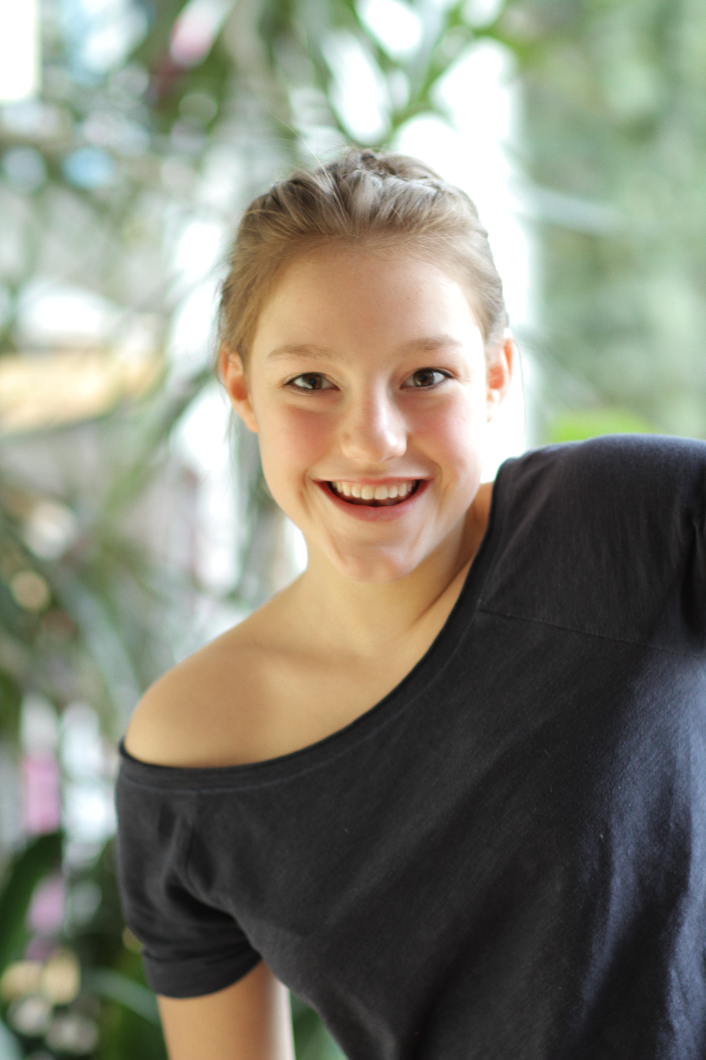

Foto: Michael Schindegger

